LearnOSM

Pengoperasian OSM
Pada bab ini, kita akan mempelajari langkah-langkah bagaimana mengoperasikan situs OpenStreetMap, melihat dan mencetak peta, dan mendaftarkan untuk sebuah akun pengguna. Setelah Anda memiliki nama pengguna dan kata sandi, Anda dapat menambahkan titik pertama Anda pada peta.


Mengunjungi website OpenStreetMap
- Sebelum Anda memulai, pastikan komputer Anda sudah terkoneksi dengan internet (Jika Anda membaca secara online, kemudian Anda harus terkoneksi dengan internet!)
- Buka web browser Anda. Browser yang biasanya digunakan adalah Firefox, Chrome, Opera, atau Internet Explorer. Jika browser sudah terbuka kemudian Anda dapat membuat tab baru.
- Pada kolom alamat di atas jendela, masukan teks berikut ini dan tekan Enter: www.openstreetmap.org
- Ketika halaman selesai memuat, Anda dapat melihat halaman seperti di bawah ini:
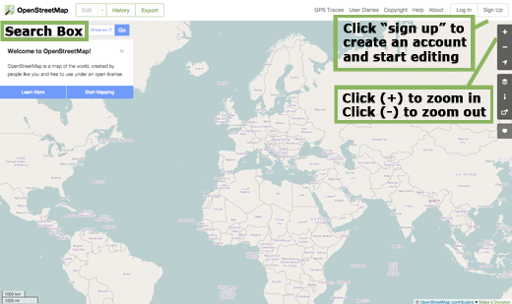

Menavigasikan Peta
- Hal utama yang seharusnya Anda lihat adalah peta. Geser peta tersebut dengan mengklik di atasnya dengan tombol kiri mouse, tahan tombol tersebut, dan geser mouse Anda (lihat gambar di bawah ini)
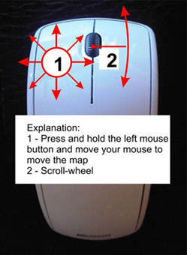
- Jika Anda memiliki sebuah mouse dengan roda gulir, perbesar dan perkecil peta itu dengan menggeser roda tersebut. Jika Anda tidak memiliki roda-gulir, gunakan tombol + dan - yang ada di pojok kanan atas di sebelah. (lihat gambar di bawah ini)
- Untuk melakukan pencarian tempat, klik kiri pada sebuah kotak yang bertuliskan “Search” pada sisi kiri halaman (lihat gambar di atas). Ketikan nama kota atau desa Anda dan tekan Enter. Sebuah jendela akan muncul di sebelah kiri peta dengan hasil pencarian Anda. Klik pada lokasi yang seperti kriteria lokasi yang Anda cari. Peta secara otomatis akan menggeser ke lokasi yang Anda pilih.
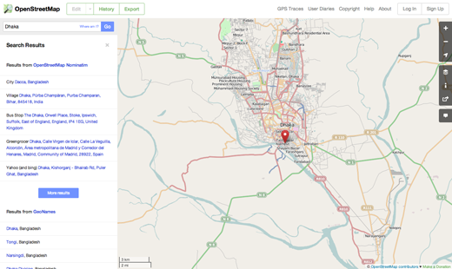

Melihat Perbedaan Bentuk Peta
OpenStreetMap berisi data geografis dari seluruh dunia. Walaupun ini adalah sebuah database tunggal, data dapat dinterpretasikan dan dibentuk dengan cara yang berbeda-beda. Untuk melihatnya, kita lihat berbagai bentuk peta yang tersedia di dalam situs OSM.
- Klik pada tombol Layers pada sisi kanan jendela peta
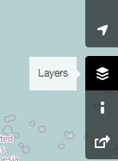
- Klik pada pilihan bentuk yang berbeda untuk peta. Perhatikan bagaimana peta berubah sesuai dengan pilihan bentuknya masing-masing. Sebagai contoh yaitu Transport Map, peta ini menggambarkan rute transportasi, selain itu Cycle Map menggambarkan peta jalur sepeda. Semua data ini terdapat di databse OSM.


Membuat sebuah akun OpenStreetMap
- Sekarang Anda telah melihat seperti apa situs utama terlihat, Anda dapat mendaftarkan sebuah nama pengguna dan kata sandi serta menambahkan objek-objek pertama Anda pada peta.
- Kembali ke situs OpenStreetMap. Klik “sign up” pada pojok kanan atas halaman.
- Anda dapat melihat halaman baru sebagai berikut:
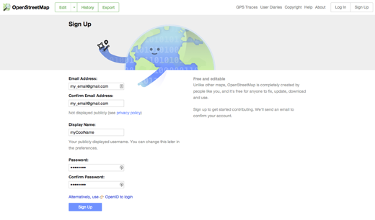
- Terdapat lima box di halaman ini yang perlu Anda isi untuk mendaftarkan sebuah akun OSM.
- Masukan alamat email Anda pada dua kotak pertama. Anda diharuskan mengisi alamat email yang sama pada kedua kotak tersebut. Nanti, Anda harus membuka email Anda untuk melakukan konfirmasi akun OpenStreetMap Anda.
- Pada kotak ketiga, masukan nama pengguna yang Anda inginkan. Anda tidak akan dapat memilih nama pengguna yang orang lain sudah pilih sebelumnya, jadi nama pengguna ini haruslah unik. Jika Anda mengetikkan sesuatu yang sederhana, misalnya nama pertama Anda, kemungkinan seseorang sudah mengklaim nama tersebut.
- Masukan sebuah kata sandi baru pada kotak keempat dan kelima. Anda harus mengisi kata sandi yang sama pada kedua kotak tersebut. Kata sandi tidak diharuskan sama dengan kata sandi untuk email Anda.
- Anda harus mengingat nama pengguna dan kata sandi Anda. Apabila Anda ingin login ke OSM nantinya.
- Setelah Anda melengkapi semua kotak tersebut, klik “Sign Up” di bagian bawah halaman.
- Jika Anda memiliki masalah, sebuah pesan kesalahan akan muncul. Pastikan alamat email Anda sama pada kotak pertama maupun kotak kedua, dan kata sandi Anda sama pada kedua kotak terakhir. Jika kotak ketiga berwarna merah, artinya seseorang telah memilih nama pengguna yang sama dengan Anda, dan Anda harus memasukan nama yang berbeda.
- Bukalah sebuah jendela baru atau tab baru pada browser internet Anda, dan arahkan ke email Anda. Situs email yang umum adalah [mail.yahoo.com] (http://mail.yahoo.com) dan www.gmail.com.
- Masukan alamat email dan kata sandi email Anda untuk membuka email Anda. Catatan bahwa ini tidak sama dengan nama pengguna dan kata sandi OpenStreetMap.
- Jika semuanya telah sukses saat registrasi, Anda seharusnya melihat sebuah email dari OpenStreetMap pada inbox email Anda. Buka email tersebut. Seharusnya akan terlihat seperti gambar di bawah. Klik pada tautan seperti yang ditunjukkan di bawah ini:
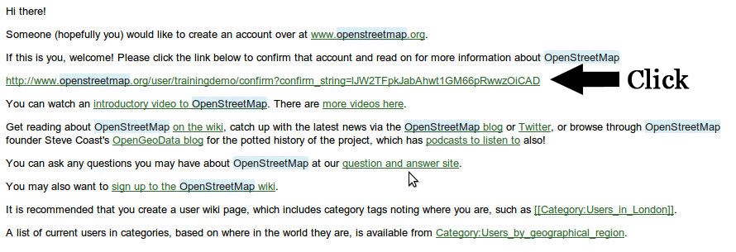
- Sebuah tab atau jendela baru akan terbuka. Jika semua berjalan dengan lancar, Anda seharusnya telah memiliki akun OSM!
- Pada halaman OpenStreetMap, klik “log in” pada pojok kanan atas halaman. Masukan nama pengguna dan kata sandi OpenStreetMap Anda kemudian tekan Enter. Anda seharusnya sudah dapat log in. Anda akan melihat nama pengguna Anda di pojok kanan atas halaman.

Menambahkan Titik Pertama Anda
- Sekarang Anda telah masuk dengan nama pengguna Anda pada situs OpenStreetMap, Anda dapat menggunakan iD editor untuk menambahkan titik pertama Anda pada peta.
- Geser peta pada sebuah tempat yang Anda ketahui, misalnya kota atau desa tempat tinggal Anda.
- Perbesar pada suatu area yang ingin Anda tambahkan titiknya pada peta.
- Di atas peta sebelah kiri, terdapat sebuah tab “Edit” dengan segitiga kecil disebelahnya. Klik segitiga kecil. Kemudian Anda akan melihat menu daftar pilihan.
- Klik “Edit with iD (pada browser editor)”.
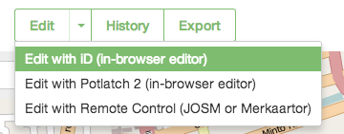
- Editor online, bernama iD, telah terbuka. Tampilannya akan terlihat seperti ini.
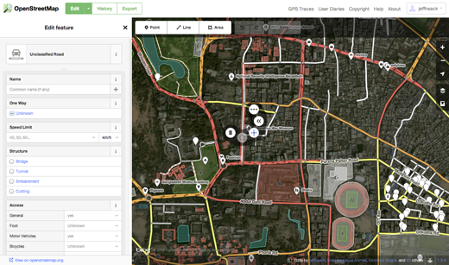
- Anda dapat menambahkan titik pada peta dengan mengklik pada tombol “Point” di atas jendela. Kemudian klik pada peta dimana Anda ingin menambahkan titik baru.
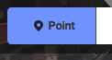
- Pilihlah dari menu sebelah kiri kemudian ketikan lokasi yang akan Anda tambahkan ke peta. Kemudian Anda dapat mengisi informasi yang sesuai seperti nama lokasi dan informasi lainnya pada kotak isian.
- Untuk menyimpan perubahan yang Anda buat, klik tombol “Save” di atas. Karena ini adalah hasil perubahan pertama Anda, Anda dapat mencoba mempraktekan menggunakan editor ini. Jangan menyimpan perubahan Anda kecuali Anda sudah yakin dengan informasi yang Anda masukan sudah benar.
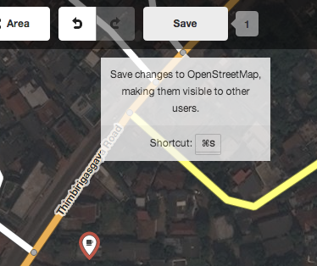
- Jika Anda mengklik Save, Anda akan diminta untuk memberikan deskripsi perubahan yang Anda tambahkan. Kemudian Anda dapat mengklik “Save” sekali lagi, dan penambahan Anda akan disimpan ke dalam database OSM!
iD editor adalah cara yang fantastis untuk mengedit OpenStreetMap dengan mudah. Namun, dalam bab berikutnya kita akan mempelajari mengenai JOSM, sebuah aplikasi mandiri yang menawarkan berbagai macam fitur. Jangan ragu untuk melanjutkan praktek menggunakan iD. Setelah Anda memiliki lebih banyak pengalaman dalam berkontribusi menggunakan OSM, Anda dapat memilih editor terbaik yang Anda sukai.

Ringkasan
Selamat! Jika semua berjalan dengan lancar sekarang Anda telah memiliki nama pengguna dan kata sandi OpenStreetMap, Anda telah mengetahui bagaimana mengoperasikan situs OSM, dan Anda telah memiliki pemahaman bagaimana menambahkan titik ke dalam peta.
Pada bab selanjutnya, kita akan menginstall editor desktop untuk OpenStreetMap, yang bernama JOSM, dan mempelajari bagaimana cara menggambar peta digital.
Apakah bab ini bermanfaat? Beritahu kami dan bantu kami memperbaiki panduan!
- learnosm@hotosm.org
- @learnOSM
- Hosted on Github
CC0
Official HOT OSM learning materials

